Виховна година
Людину прикрашає праця
Мета: Поглибити знання дітей про те, що праця – всьому основа. Розвивати інтерес до праці як засобу оволодіння новими вміннями та навичками. Виховувати любов до праці, старанність, наполегливість, пробуджувати бажання працювати.
Обладнання: Малюнки із зображенням людей різних професій, плакати із прислівями, виставка дитячих виробів, мікрофон, відео заставки.
Хід заходу
Лунає тиха спокійна музика
Вихователь. Якщо ти хочеш завжди у достатку жити,
То поважай роботу, труд люби.
Старайся вчитися усе робити.
І як почав, то не лінуйся, а роби.
Щоб в світі жити радісно й щасливо.
Добро твори у світі кожну мить.
Робота, праця — це велике диво,
Вона людину учить в світі жить.
Учень. Довкола глянь! Он пташечка літає,
До квітів бджоли й оси понеслись.
Поживу кожен на обід шукає,
Бо хто не робить, той не їсть.
Учениця. Так і в людей воно завжди буває,
Хто трудиться, достаток в того є.
Хто байди б'є, нічого не встигає.
Сам у житті своєму все псує.
Учень. Поглянь довкола — он будинки, школи,
Машини по дорогах їдуть вдаль.
Без праці не було б цього ніколи
Й нічого в нас не було би, на жаль.
Учениця. Бо тільки труд людський — всьому основа,
Від нього і добробут, і прогрес,
Достаток в домі, у дітей обнова
І безліч рукотворних див, чудес.
Вихователь. Наш український народ дуже працелюбний, любить свою землю, вміє працювати на ній, кожен клаптик землі викохає, випестить, обсадить квітами, садами засадить. Українські люди ще й вдалі хлібороби. Недарма кажуть «Сонце красить землю, а людину праця». Бо на красиву людину добре подивитись, а з роботящою легко і добре жити.
1 учень. Все від праці у світі цьому:
Залізниці, шляхи, мости.
Пам’ятай! На шляху земному
Вік трудитись повинен ти!
2 учень. Бо у праці є дужі крила,
Що підносять людину ввись.
А без діла – слабіє сила,
Потому вік свій трудись і вчись!
Вихователь: Діти, всяка річ, що оточує нас не впала просто з неба, а створена працею. Ви добре розумієте, що праця людину годує, праця одягає, праця зігріває, на розум наставляє. Будь яка річ – результат праці багатьох людей. А щоб зробити її, треба багато знати і вміти.
Учень. Парта, за якою ти сидиш,
Ліжко, на котрому заснеш,
Пенал і ручка, пара лиж,
Тарілка, зошит, ніж…
Учень. І кожен цвях, і кожен дім,
І кожна скибка хліба -
Все це створено трудом,
А не звалилось з неба.
Учениця. За все, що створено для нас,
Ми дякуємо людям.
Прийде пора, настане час -
І ми трудитись будемо.
Вихователь. Поки ти їв, і спав і ріс
Поки малий ще ти на зріст,
Мабуть вже тисячі людей
Подбали про життя твоє
1 учень. Аби я добре ріс,
2 учень. Аби я добре їв.
3 учень. Щоб я спокійно спав
4 учень. І в різні ігри грав
Вихователь. Ти став здоровий, молодець
Сміливим і умілим
А чим порадуєш людей
Яким хорошим ділом?
А зараз розглянемо виставку. Тут є вироби виготовленні руками наших дітей (Вихователь демонструє вироби і називає хто їх зробив)
Людина при великому бажанні може навчитися робити практично все. Хоча це не завжди просто. Але ви ніколи не опускайте руки при перших невдачах, а попробуйте ще і ще, доки у вас не вийде, адже ви це можете й у вас обов’язково вийде.
1 учень. Не кажи не вмію, а кажи навчуся!
Я за всяке діло залюбки берусь.
І як мамо й тато, я труджусь до поту,
І роблю старанно будь – яку роботу.
2 учениця. Я умію шити, вмію вишивати
Квіти у кімнаті можу доглядати
Гарно все прибрати і обід зварити
Тож хіба мене можна насварити?
3 учень. Кажуть, що у мене дуже добра вдача,
Я люблю роботу, бо я не ледача.
Як чогось не вмію, то завжди навчусь!
Я ж за всяке діло залюбки берусь!
Вихователь. - Як ви гадаєте, чи варто казати «я не вмію», «я не хочу», «я не буду»?
Учень. Ось забрався Василько у собачу буду
І кричить: «Не хочу! Я сказав - не буду!
Ні робить, ні вчити я уроки ваші.
Молока не хочу і не буду каші»
Подивився тато не дитя ледаче
Незавидна дуже у синочка вдача
«Коли так, то й далі хай усе так буде,
Житиме пес у хаті, ти живи у буді.»
Тут приник Василько та став міркувати
«Може вийти з буди і піти до хати?
Тут нема комфорту, тісно й дуже темно,
Але ще не буду, хай попросять чемно»
Розвернувся тато тай пішов до хати,
І ніхто не хоче Василька гукати.
Пес прибіг до буди тай загавкав глухо
Потім як ухопить Василька за вухо!
Смика за сорочку, став тягти за руку
Оце тобі, хлопче, буде за науку?
Вихователь. В народі працьовитих людей поважають, а ледарів висміюють.
Пісня «Грицю, Грицю»
І. Грицю, Грицю, до роботи!
В Гриця порвані чоботи.
Грицю, Грицю, до телят!
В Гриця ніженьки болять.
ІІ. Грицю, Грицю, молотити!
Гриць нездужає робити.
Грицю, Грицю, врубай дров!
Кахи – кахи, не здоров.
ІІІ. Грицю, Грицю, роби хліб!
Кахи-кахи, щось охрип.
Грицю, Грицю, іди їсти
Ой, чекайте, де тут сісти?
Вихователь. Люди, працюючи, всяку роботу знають і прославляють робочі руки у віршах, казках, прислів’ях, піснях.
- Діти пригадайте, які казки, пісні, прислів’я про працю ви знаєте?
(відповіді дітей)
Давайте пограємо в гру «Продовж прислів’я»
Хочеш їсти калачі - …………………….(не лежи на печі);
Зробив діло - ……………………………(гуляй сміло);
Що посієш - …………………………….(то й пожнеш);
Праця годує - …………………………...(а лінь марнує);
- А тепер навпаки – на картках написано кінець прислів’я, а ви доповніть початок.
(Хто не працює)……….., той взимку голодує;
(Де таке бачено)……….., щоб родила нива ледачому;
(На чужий труд)………..- ласий не будь;
(Роботящі руки) ………..- гори вернуть.
Гра «Підкажи слово»
Щоб город перекопати
Треба взяти нам … (лопати)
Щоб забить в стіні гвіздок
Треба мати … (молоток)
Щоби дрова нарубати
Треба нам … (сокиру) мати
А зараз проведемо конкурс «Вгадай інструмент»
В ящику знаходяться інструменти. Кожен по черзі підходить до ящика, всуває туди руку і щось бере. Лише тоді, коли учасник дасть назву даному інструменту, він має право витягти його з ящика. Оцінюється кількість правильних відповідей учасників.
- Що це за інструмент? Де його використовують? (Відповіді дітей)
Фізкультхвилинка «Лелека»

З далекого краю,
З далеких світів - Присідання;
Лелека на крилах

Додому летів, - Руки в сторони (політ птаха);

Минав океани, ліси і моря, - Руками імітують хвилі;
Вдивлявсь крізь тумани:

- Чия це земля, - Повороти голови вліво, вправо;

Чиї це долини, поля і луги
Чию це калину гойдають вітри! - Показують, як вітер гойдає дерево;
Впізнав батьківщину: - Руки вперед;
-
Руки до грудей

Моя це земля,
-Сідають на місця
Моє тут гніздечко
І мова моя.
- Діти до нас прийшла весна. Скоро з теплих країв прилетять птахи. Давайте проведемо майстер клас, плідно попрацюємо і виготуємо з паперу вісників весни – лелек, якими оздобимо наш клас. (Додаток 1).
Вихователь. Діти, я побачила, що ви всі вмієте працювати, кожен з вас гадав, а ким буду я? І всі ви знаєте, що «зі ста доріг – одна ваша!». А головне, щоб ви не помилилися у виборі професії.
- А що потрібно знати при виборі улюбленої професії? (За круглим столом діти в мікрофон дають поради кореспонденту шкільної газети)
(Кореспондент передає по черзі мікрофон кожній дитині, надаючи можливість висказати свою точку зору)
(орієнтовні відповіді дітей)
1 інтерв’ю. Я вважаю, що людина без професії прожити не може, бо улюблена праця звеличує людину.
2 інтерв’ю. Я теж думаю, що людина, яка поважає себе повинна мати професію, бо в усі часи славилися хороші майстри своєї справи.
3 інтерв’ю. А на мою думку, без професії, без улюбленої справи, людина існує, а не живе.
4 інтерв’ю. Обираючи професію треба враховувати свої нахили та здібності.
5 інтерв’ю. Ділити професії на погані і хороші, цікаві та не цікаві, легкі і важкі – це помилка. Все залежить, як до роботи ставиться сама людина.
6 інтерв’ю. Я знаю, в світі існує понад 40000 професій, вибираючи свою, яка тобі до вподоби, треба враховувати свій характер, стан здоров’я.
7 інтерв’ю. Я вважаю, що вибір професії – це справа не одного дня, вдалий вибір залежить від нас самих.
8 інтерв’ю. Учитель, лікар чи геолог,
Письменник, слюсар чи шахтар –
Всі називають головною
Одну професію – школяр!
9 інтерв’ю. Усім відомо, що без школи,
Без знань, що мусиш там набуть,
Не станеш у житті ніколи,
Тим, ким з дитинства мрієш буть!
Вихователь. А яке, діти, ваше головне завдання зараз? (Відповіді дітей)
- Сьогодні основне завдання школярів – наполегливо і старанно вчитися, щоб мати міцні знання, бо вони необхідні кожної людині. І жодної хвилини не можна лінуватися, бо згаяний день і конем не наздоженеш.
Інсценізація оповідання «Втрачений день»
Мама йшла на роботу до сходу сонця. Вона збудила дев’ятирічного Петю й сказала:
-У тебе починаються канікули. Ось тобі робота на сьогодні: посади біля хати дерево і прочитай цю книжку, про Далекі Сині Гори.
Мама показала як посадити дерево, поклала на стіл книжку і пішла на роботу.
Петя подумав: посплю ще трохи... дуже вже солодко спиться. Ліг і відразу заснув. Сниться йому: біля хати виросло дерево, яке він посадив, а Далекі Сині Гори стали зовсім не далекими і стоять біля самого ставка.
Прокинувся Петя - ой, лихо. Сонце вже посеред неба. Хотів відразу ж за роботу взятися, але подумав: ще встигну.
Спочатку посидів під грушею, потім Петя пішов у сад, їв ягоди, потім ганявся за метеликом, потім знов під грушею сидів.
Прийшла мама ввечері, каже:
- Показуй, що ти зробив, синку. А Петя нічого не зробив? Соромно йому матері в очі дивитися.
- Знай, синку, що тепер на землі буде менше на одне дерево, а серед людей менше на одну людину, яка знає, що таке Далекі Сині Гори. Ти втратив велике багатство-знання. Тепер, скільки не працюй, однаково не знатимеш усього, що знав би, як би не цей втрачений день.
Узяла мама Петю за руку й повела до виораного поля. (Супровід відео виораного поля)
- Учора тут була стерня, а сьогодні виорана нива. Тут працював тракторист. А ти байдикував.
Підвела до стіни, викладеної з цегли. (Супровід відео цегляної стіни)
- Тут вранці був тільки гранітний фундамент. А зараз цегляна стіна. Добре попрацювали муляри. А ти байдикував.
Зайшли до пекарні, Петя побачив багато спечених хлібин. (Супровід відео пекарні)
- Вранці цей хліб був борошном… а тепер … слинка тече, хочеться покуштувати смачний окрайчик. Цілий день пекарі трудилися. Зараз машина прийде, хліб повезуть у магазин. А ти байдикував.
«А я байдикував…» подумав Петя. Йому соромно навіть подумати про це, і він похнюпив голову. Тепер він зрозумів, що таке втрачений день.
Мама: У народі кажуть: «Тяжко тому жить, хто не хоче робить»
«Треба нахилитись, щоб з криниці водиці напитись»
«Без діла жить – тільки небо коптить»
Вихователь. А зараз пригадай, про що ми говорили (відповіді дітей) і запам’ятайте основні правила:
- Хочеш більше знати, треба менше спати.
- Хто рано встає, тому Бог дає.
- Найбільша перемога – це перемога над собою.
- Чого навчився, того за плечима не носиш.

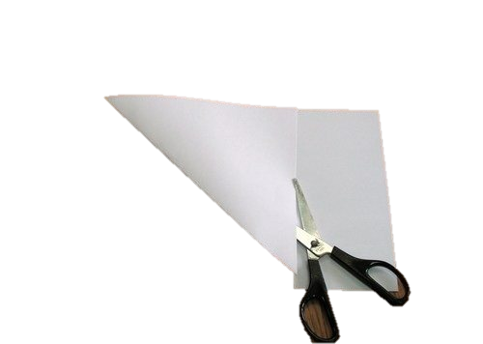

Додаток 1. «Лелека»

- 2.

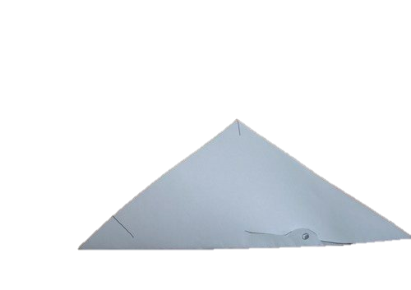



3. 4.

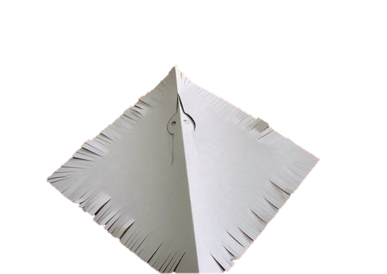

5. 6.

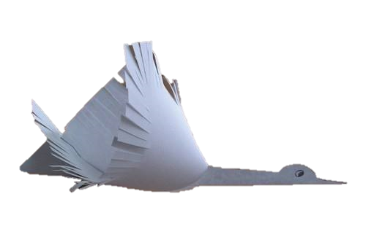

7.

